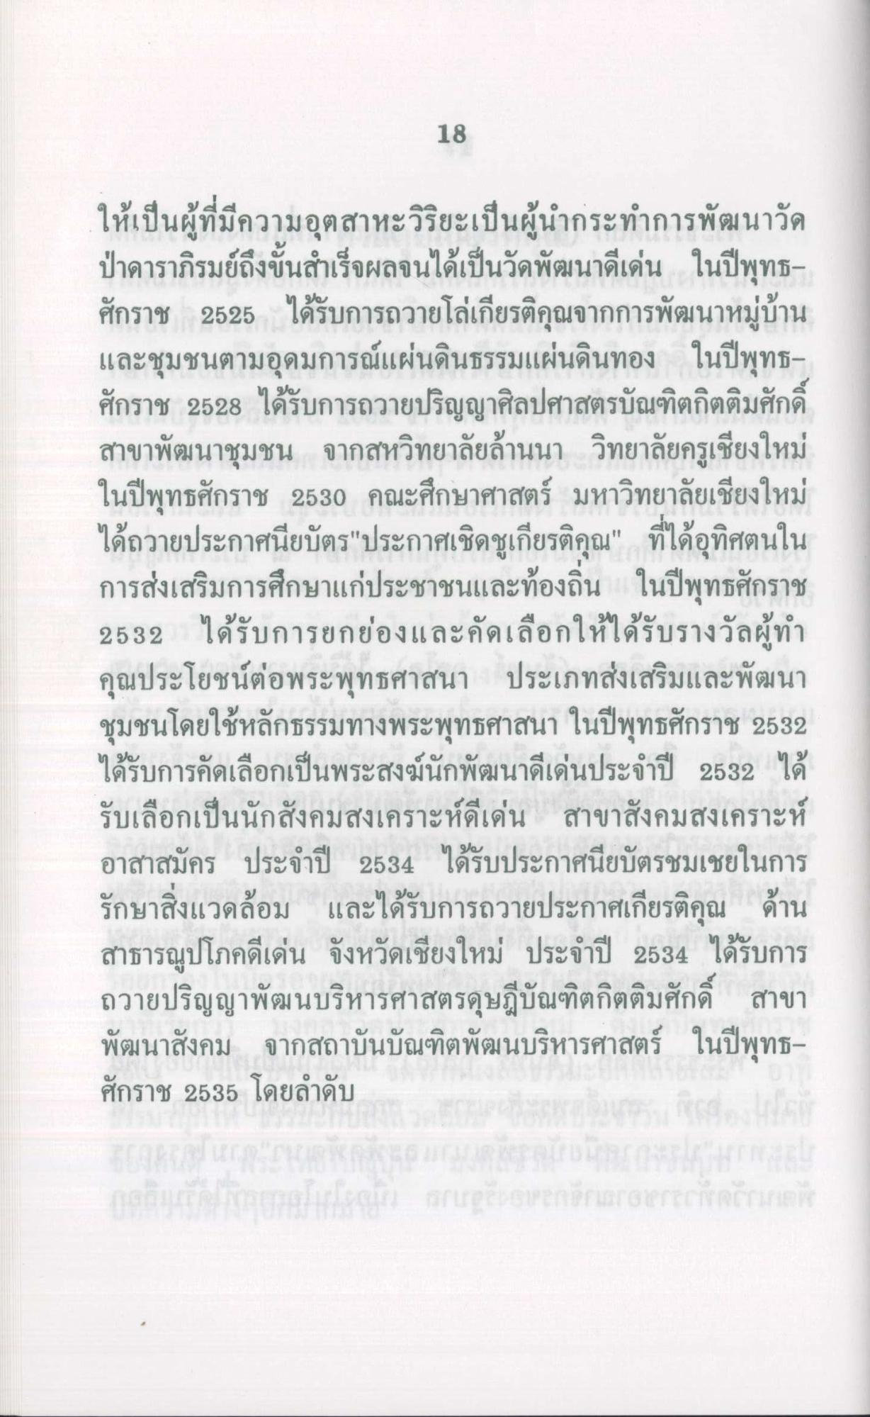
ให้เป็นผู้ที่มีความอุตสาหะวิริยะเป็นผู้นํากระทําการพัฒนาวัด ป่าดาราภิรมย์ถึงขั้นสําเร็จผลจนได้เป็นวัดพัฒนาดีเด่น ในปีพุทธศักราช 2525 ได้รับการถวายโล่เกียรติคุณจากการพัฒนาหมู่บ้าน และชุมชนตามอุดมการณ์แผ่นดินธรรมแผ่นดินทอง ในปีพุทธศักราช 2528 ได้รับการถวายปริญญาศิลปศาสตรบัณฑิตกิตติมศักดิ์ สาขาพัฒนาชุมชน จากสหวิทยาลัยล้านนา วิทยาลัยครูเชียงใหม่ ในปีพุทธศักราช 2530 คณะศึกษาศาสตร์ มหาวิทยาลัยเชียงใหม่ ได้ถวายประกาศนียบัตร"ประกาศเชิดชูเกียรติคุณ" ที่ได้อุทิศตนใน การส่งเสริมการศึกษาแก่ประชาชนและท้องถิ่น ในปีพุทธศักราช 2532 ได้รับการยกย่องและคัดเลือกให้ได้รับรางวัลผู้ทํา คุณประโยชน์ต่อพระพุทธศาสนา ประเภทส่งเสริมและพัฒนา ชุมชนโดยใช้หลักธรรมทางพระพุทธศาสนา ในปีพุทธศักราช 2532 ได้รับการคัดเลือกเป็นพระสงฆ์นักพัฒนาดีเด่นประจําปี 2532 ได้ รับเลือกเป็นนักสังคมสงเคราะห์ดีเด่น สาขาสังคมสงเคราะห์ อาสาสมัคร ประจําปี 2534 ได้รับประกาศนียบัตรชมเชยในการ รักษาสิ่งแวดล้อม และได้รับการถวายประกาศเกียรติคุณ ด้าน สาธารณูปโภคดีเด่น จังหวัดเชียงใหม่ ประจําปี 2534 ได้รับการ ถวายปริญญาพัฒนบริหารศาสตรดุษฎีบัณฑิตกิตติมศักดิ์ สาขา พัฒนาสังคม จากสถาบันบัณฑิตพัฒนบริหารศาสตร์ ในปีพุทธศักราช 2535 โดยลําดับ

